В Запорожской области долги по зарплатам составили 138 млн гривен
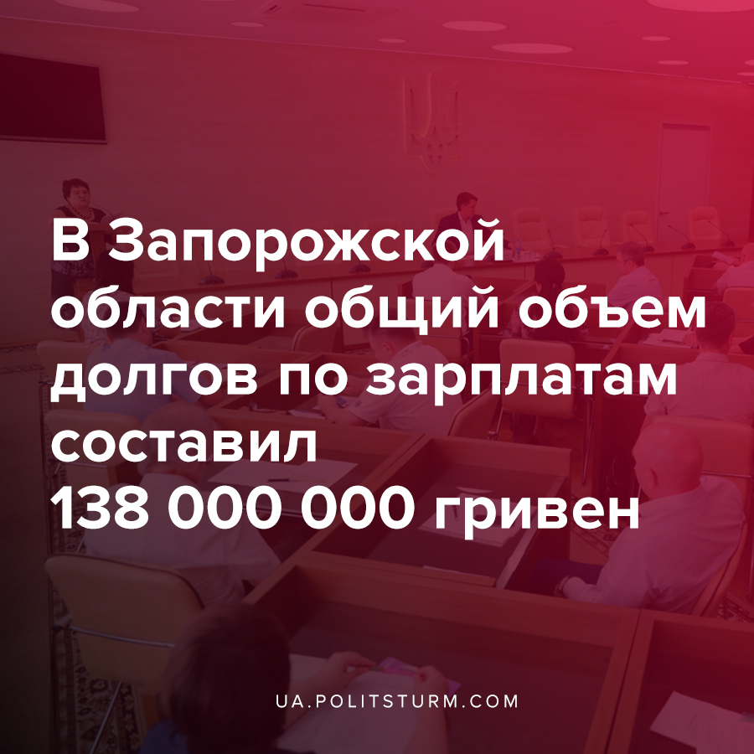

Оригинальная статья
2020-08-12
2 мин. на чтение

На заседании областной комиссии по вопросам погашения задолженности по заработной плате и другим социальным выплатам, заместитель директора департамента социальной защиты населения Запорожской облгосадминистрации Ирина Разуваева сообщила, что в области общая сумма задолженности по выплате зарплаты с начала 2020 года увеличилась на 38 млн грн. Общий долг по зарплате к началу июля составил 138 млн грн.

Ошибка при загрузке изображения
Как отметила Ирина Разуваева, увеличение общей задолженности по области обусловлено, прежде всего, ростом долгов на предприятиях государственного сектора экономики.
Так, с начала года долг этих предприятий вырос на 25,7 млн грн или на 61,4%. И на начало июля он составил 67,6 млн грн или 49% от общей суммы задолженности по области.
Самая сложная ситуация на таких предприятиях госсектора экономики:
- ЗГП «Кремнийполимер» — 20,2 млн грн,
- ЗГП «Радиоприбор» — 12 млн грн,
- ООО «Запорожский титано-магниевый комбинат» — 16,1 млн грн,
- ГП «Запорожский облавтодор» со структурными подразделениями — 6 млн грн,
- ГП «ГПИ «Запорожгражданпроект» — 4,3 млн грн,
- ГП «Мелитопольский завод «Гидромаш» — 3,3 млн грн.
Задолженность предприятий частной формы собственности с начала года выросла на 6,6 млн грн и составила 57,6 млн грн. Крупнейшие из них:
- ОАО «Дрогобычский завод автомобильных кранов» — 30,1 млн грн;
- Классический приватный университет — 12,7 млн грн.
Также произошел рост долгов по выплате заработной платы на предприятиях коммунальной собственности. Задолженность увеличилась на 5,7 млн грн и составила 12,8 млн грн. Главные должники:
- КП «Облводоканал» Запорожского областного совета со структурными подразделениями — 7,8 млн грн;
- КП «Предприятие коммунальной собственности» Энергодарского горсовета — 3,7 млн грн.
Задолженность по выплате заработной платы перед работниками бюджетной сферы составила 179,5 тыс. грн.
Срез данных по накоплению задолженности по выплатам зарплат в одной из областей Украины является ещё одним показателем того, что в стране из года в год продолжает расти социальное неравенство и имущественное расслоение между рабочими и капиталистами, что лишь усугубляется закономерным ростом накапливаемых долгов по выплате зарплат, что тянет за собой накапливание долгов за коммунальные услуги и неспособность обеспечить себя и свои семьи самым необходимым.
Накопление долгов и задержки выплат заработной платы, ставящие рабочих на грань выживания, коммерциализация здравоохранения, бесчинства капиталистов, выражающиеся в усилении эксплуатации трудящихся и наращивании прибыли за счет ограбления наемных рабочих – всё это, на фоне экономического кризиса, вынуждает рабочий класс становиться на путь борьбы за свои права и интересы, организовывать забастовки, протестные акции, объединяться в профсоюзы, т.е. всячески оказывать сопротивление правящему в Украине классу капиталистов. Рабочему классу необходимо осознать, каковы его классовые интересы и в чём заключаются причины существующего в капиталистическом обществе неравенства, чтобы затем вступать на путь классовой борьбы.

Источники:
- http://iz.com.ua/
- http://ukrstat.gov.ua/

Оригинальная статья

